Nowe przedsięwzięcie
POLSKIEGO INSTYTUTU DYREKTORÓW I THE WARSAW VOICE

LETNIA AKADEMIA ROZWOJU PROFESJONALISTÓW
- Wystąpienia publiczne
27 sierpnia 2012 (pon)
- Komunikacja w zarządzaniu kryzysowym
12 września 2012 (śr)
- Etykieta w biznesie
30 sierpnia 2012 (czw)
- Komunikacja wewnętrzna
11 września 2012 (wt)
Hotel HYATT, Warszawa

INTERNAL CHALLENGE - KOMUNIKACJA WEWNĘTRZNA
11 września 2012 (wt.)
Odpowiednia komunikacja z pracownikami zwiększa ich zaangażowanie, wydajność, samodzielność i innowacyjność, co przekłada się na lepszą koordynację działań i podnosi jakość pracy. Komunikacja wewnętrzna usprawnia obieg informacji umożliwiając szybsze reagowanie na sygnały z rynku, co przekłada się na realizację celów biznesowych. Uczestnicy warsztatu dowiedzą się jak przygotować strategię komunikacji wewnętrznej, na bieżąco śledzić i uwzględniać postawy i opinie załogi oraz kształtować je w kierunku pożądanym z punktu widzenia strategii firmy.

PROWADZĄCY:
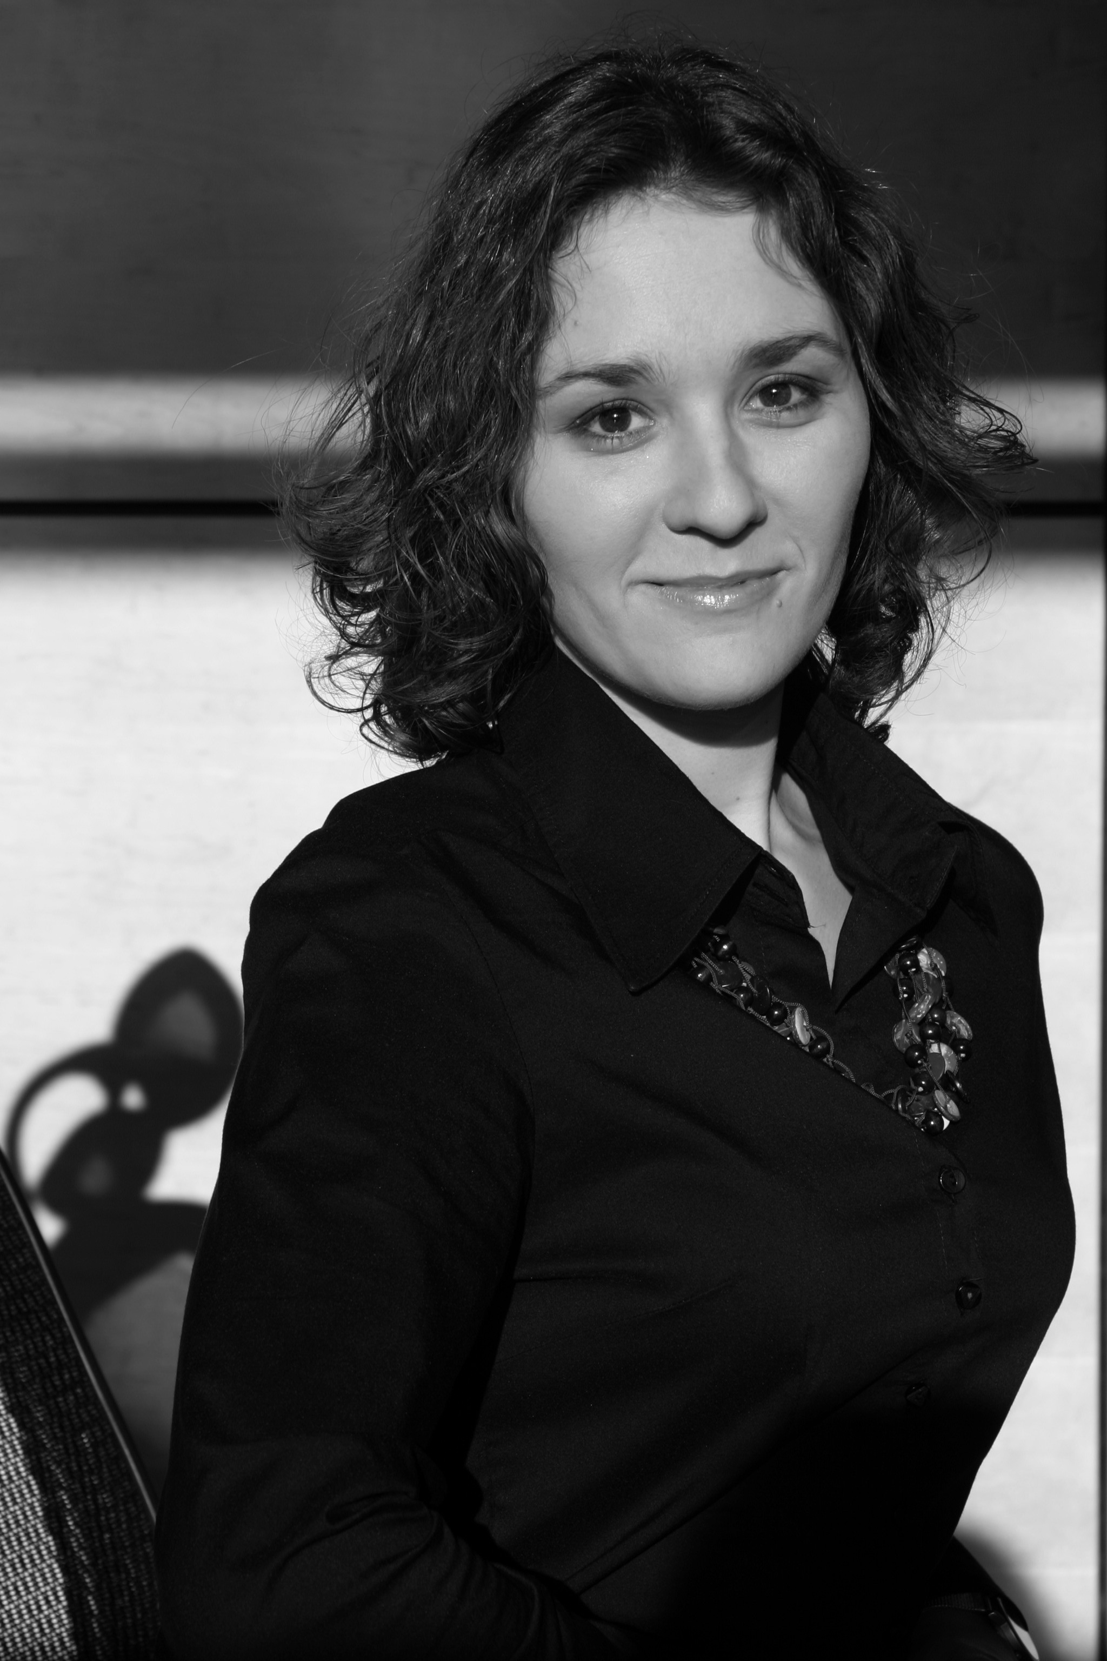
Katarzyna Szczypek – Head of Department Finance, IT, Real Estate
W On Board PR zarządza działem obsługującym klientów z sektora Finansów, Budownictwa i IT. Specjalizuje się projektach z zakresu Corporate PR i Financial PR. Wielokrotnie realizowała działania z zakresu komunikacji zewnętrznej, wewnętrznej i kryzysowej.

Katarzyna Rek - Manager, Finance, IT, Real Estate
Specjalizuje się w projektach z zakresu Corporate PR i prowadzi praktykę Employer Branding. Odpowiada m.in. za koordynację projektów z sektora finansowego. W On Board PR od blisko 5 lat.

Elwira Bobowska – Konsultant, Project Leader
Pracuje w On Board PR od sierpnia 2010 roku. Doświadczenie zawodowe zdobywała w czołowych polskich agencjach public relations, prowadząc działania z zakresu: PR korporacyjnego, komunikacji wewnętrznej oraz employer brandingu dla klientów z branż Finanse, Real Estate i IT.
PROGRAM WARSZTATU:

10.00 – 11.30
- Communication Check-in
  - Narzędzia służące przełożeniu strategii biznesowej na komunikację wewnętrzną
- Message screening
- Diagnoza przekazów funkcjonujących w organizacji
11.30- 11.45 PRZERWA NA KAWĘ
11.45 – 13.15
- Communication Goals Setting & Strategy Development
- Opracowanie strategii komunikacji
- Taktyczny plan działań
- Zaangażowanie pracowników we wdrożenie planu komunikacji
- Management by Walking Around oraz techniki pozyskiwania informacji zwrotnych od pracowników
13.15 – 14.00 PRZERWA NA OBIAD
14.00 – 16.15 (przerwa ok. 15.30)
- Komunikacja w zmianie – komunikowanie trudnych decyzji
- Od Q&A do spotkań z zarządem
- Nowoczesne technologie w komunikacji wewnętrznej
- Komunikacja wewnętrzna w świecie multimediów i serwisów społecznościowych
- Jak mówić językiem pracownika?
- Wdrożenie komunikacji na wszystkich szczeblach organizacji
- Jak pisać i mówić do pracowników

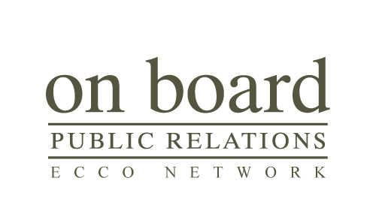

ZARZĄDZANIE KOMUNIKACJĄ W SYTUACJACH KRYZYSOWYCH
12 września (śr.)

Myśląc o sytuacji kryzysowej, nie pytamy: czy?, pytamy: kiedy? Kryzys nie bierze się znikąd. Dotyczy właściwie nie tego, co się wydarzyło, ale tego, co ludzie myślą, że się wydarzyło. Można go porównać do ciężkiej choroby, która chociaż może dawała o sobie znać, to jej objawy zignorowano - z braku czasu, dostępu do specjalisty, braku kapitału etc.

PROWADZENIE:

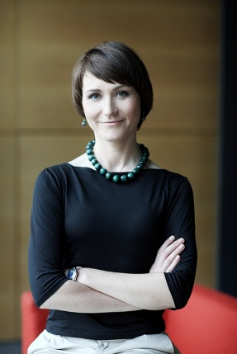
Anna Sarnacka
Pracując w liczących się na polskim rynku agencjach PR, od początku mojej kariery zawodowej, zdobywała doświadczenie, którym dzieli się na salach szkoleniowych. Jako PR Manager On Board PR koordynuję prace zespołu realizującego projekty dla sektora medycznego i farmaceutycznego.

Andrzej Jonas
Andrzej Jonas, założyciel i redaktor naczelny The Warsaw Voice. Komentator i publicysta polskich mediów.

PROGRAM:
10.00 – 11.30
1. Co to jest „sytuacja kryzysowa”?
2. Jak zbudować sztab kryzysowy?
- identyfikacja kluczowych osób i nadanie ról
- reguły efektywnej pracy sztabu kryzysowego, w tym: jak komunikować się
w zespole?
- strategia postępowania
11.30- 11.45 PRZERWA NA KAWĘ
3. Komunikacja wewnętrzna
- jak i kiedy poinformować pracowników o kryzysie/sytuacji zmiany/trudnej sytuacji?
- jak sformułować przekaz do pracowników?
- zakazane - wskazane: słowa i zachowania
- dokument Questions & Answers
4. Komunikacja zewnętrzna – polityka informacyjna
- jak przygotować politykę informacyjną: co wolno/czego nie powinno się mówić?
z kim wolno/z kim nie powinno się rozmawiać do momentu wyjaśnienia sprawy?
kto jest upoważniony do udzielania informacji?
13.15 – 14.00 PRZERWA NA OBIAD
14.00 – 16.15 (przerwa ok. 15.30)
5. Komunikacja zewnętrzna – współpraca z dziennikarzami

Z pierwszej ręki o tajemnicach kontaktów z opinią publiczną – Andrzej Jonas – telewizja, radio i inne media

- z doświadczenia „kryzysowego” praktyka: zasady współpracy z dziennikarzami, w tym z dziennikarzami śledczymi, na co należy uważać
- oświadczenie a sprostowanie
- jak przygotować oświadczenie do mediów?
- w jakich sytuacjach występować z prośbą o sprostowanie a w jakich z tego rezygnować?
- kiedy organizować konferencję prasową a kiedy tego nie robić?
- dokument Questions & Answers
- kiedy organizować konferencję prasową a kiedy tego nie robić?
zasady organizacji spotkań z dziennikarzami (konferencja, spotkania indywidualne)
6. Kryzys w sieci?
- co wolno/czego nie wolno/co warto/czego nie warto publikować w sieci?
- jak reagować na negatywne informacje na forach internetowych?
- Media społecznościowe
- jak i kiedy współpracować z blogerami?
- jak monitorować informacje pojawiające się w Internecie o firmie/sytuacji kryzysowe
WYSTĄPIENIA PUBLICZNE
27 sierpnia 2012 (pon)

PROWADZENIE: Iwona Rulewicz
W roku 1982 ukończyła z wyróżnieniem Wydział Aktorski w Państwowej Wyższej Szkole Teatralnej w Warszawie. Przez kilkanaście lat pracy aktorskiej występowała w teatrach: Współczesnym w Szczecinie (1982-1986), Polskim w Warszawie (1986-1990), Północnym Centrum Sztuki w Warszawie (1990-1992), w Teatrze Janusza Wiśniewskiego (1991 -1993), Dramatycznym (1993-1994), English Theater Company, Teatrze na Kresach, Teatrze na Woli, Komedii, Teatrze Polonii u Krystyny Jandy. Na swym koncie ma ok. 30 ról filmowych oraz setki ról dubbingowych. Uczy ponadto emisji, dykcji, impostacji oraz technik interpretacyjnych.

Od 2001 roku równolegle z pracą aktorską zajmuje się pracą trenerską. Specjalizuje się w treningach z zakresu komunikacji, retoryki oraz głosu. Prowadzi między innymi następujące szkolenia: „ Sztukę Prezentacji”, „Sztukę Prezentacji dla zaawansowanych”, „Szkolenie głosu i mowy”, „Myśl szybko, mów skutecznie”, „Efektywna komunikacja”, „Szkolenie z obsługi klienta”.
W ciągu 9-ciu lat pracy trenerskiej szkoliła pracowników następujących firm: Masterfoods, Unilever, Nestle, Deloitte, PwC, Pramerica, Colgate, Philip Morris, PKO BP, Reiffeisen Bank, Paribas Polska, Animex, Paroc, SAP, Wierzbowski(kancelaria prawnicza), ICI, Okocim, Danone, Mars , City Bank, Liberty Direct, Avon, SJ Johnson, Goodyear, Nestle Purina, Royal Canine, Hills, Eurocash, Jeronimo, Żywiec Zdrój, Novarts, Pfizer, Citroen, Peugeot

PROGRAM warsztatu:
9.00 – 13.00 Sesja pierwsza:
- Mowa ciała:
  - kontakt wzrokowy
  - postawy fizyczne
  - gestykulacja
- Efektywne posługiwanie się głosem:
  - prawidłowy oddech
  - właściwa emisja
  - dykcja
  - ABC technik interpretacyjnych
- Budowa prezentacji. Praca indywidualna nad przygotowaniem krótkiej prezentacji
- Nagranie prezentacji
- Oglądanie, omówienie, interpretacja prezentacji. Informacje zwrotne.

13.00 – 13.45 obiad

13.45 – 17.00 Sesja druga:
- Techniki zaangażowania audytorium
- Praca indywidualna nad prezentacją
- Dodanie 5 „haków” i 5 technik interpretacyjnych
  - nagranie prezentacji kamerą video
  - analiza nagrania i informacje zwrotne.
  - Powtórne nagranie prezentacji. Analiza

(W trakcie obu sesji – przerwy kawowe)

ETYKIETA W BIZNESIE
30 sierpnia 2012 (czw)

PROWADZENIE:
Andrzej S. Nartowski, Prezes Polskiego Instytutu Dyrektorów

Wydawca i redaktor naczelny kwartalnika „Przegląd Corporate Governance”. Prawnik z doświadczeniem w organach spółek handlowych. Specjalista problematyki corporate governance. Publicysta. Laureat nagród za publicystykę ekonomiczną i międzynarodową.

Iwona Kossmann

do października 2011 r. Prezes Zarządu spółki Bonnier Business Polska, należącej do szwedzkiej Grupy Bonnier – jednego z największych na świecie koncernów medialnych, który wydaje w Polsce dziennik gospodarczy „Puls Biznesu”. BBP jest również właścicielem spółek Medicine Today Poland oraz Informedia Polska. W latach 2008-2010 Prezes Deni Cler SA, firmy zajmującej się modą, posiadającej sieć 30 ekskluzywnych butików z odzieżą luksusową. Od 2001 do 2005 r. dyrektor marketingu PTK Centertel, operatora sieci Orange. Kierowała procesem zmiany marki Idea na Orange, w wyniku którego firma PTK Centertel stała się liderem w obszarze telefonii komórkowej. W 2005 została nominowana na Członka Zarządu ds. Marketingu i Sprzedaży (2005-2007), a następnie po przejęciu PTK Centertel przez TP SA weszła do zarządu spółki jako Członek Zarządu ds. Rynku Masowego (2007-2008). Posiada również 10-letnie doświadczenie w FMCG. Zarządzała międzynarodowymi markami w Unilever Polska (1992-1994), Coty Polska, Coty Hungary, Coty Germany (1995-2001). W 2007 r. uzyskała tytuł Marketera Roku 2006, a w 2008 r. Menedżera Dekady. Ukończyła Szkołę Główną Handlową z tytułem magistra nauk ekonomicznych oraz studia podyplomowe na kierunku Zarządzanie i Marketing na Uniwersytecie Erazmusa w Rotterdamie.
PROGRAM Warsztatu:

10.00 – 11.30 CZĘŚĆ PIERWSZA – WPROWADZENIE
- Co to jest etykieta, czemu służy?
- Od „demokratycznego savoir-vivre” do etykiety biznesu
- Czy biznes wymaga specjalnej etykiety?
- Jak daleko, jak blisko? Czyli o mieszaniu życia osobistego z biznesowym.
- Między etykietą w biznesie a protokołem dyplomatycznym
- Co kraj to obyczaj

11.30 – 11.45 – przerwa na kawę

11.45 – 13.15 CZĘŚĆ DRUGA – ZASADY
PRAKTYCZNE

- Dress code
- Wizerunek: kobieta
- Wizerunek: mężczyzna
- Nawiązywanie kontaktu
- Spotkania. Negocjacje
- Dictum meum pac tum [moje słowo umową]
- W gabinecie szefa
- Spotkania nieformalne
- Spotkania z udziałem tłumacza

13.15 – 14.00 przerwa na obiad

14.00 – 15.30 CZĘŚĆ TRZECIA – PO GODZINACH
- Zaproszenie
- Przy stole
- Alkohol
- Upominek
Ważne: nie plotkuj!

FORMULARZ ZGŁOSZENIA

Niniejszym zgłaszam udział w następujących warsztatach (proszę zaznaczyć):

- tak, wezmę udział | 27 sierpnia 2012 (poniedziałek) | Wystąpienia publiczne
- tak, wezmę udział | 30 sierpnia 2012 (czwartek) | Etykieta w biznesie
- tak, wezmę udział | 11 września 2012 (wtorek) | Komunikacja wewnętrzna
- tak, wezmę udział | 12 września 2012 (środa) | Zarządzanie komunikacją w kryzysie

…………………………………………………………………………………………………………………………….
imię i nazwisko zgłaszanego uczestnika

……………………………………………………………………………………………………………………………
stanowisko

……………………………………………………………………………………………………………………………
adres e-mail

Nazwa firmy: ................................................................................................................................................................................................................................

Adres: . ..............................................................................................................................................................................................................................

tel: ...................................................................... fax: ..........................................................................NIP: ..................................................................

Zgłoszenia przyjmuje Fundacja POLSKI INSTYTUT DYREKTORÓW, Pl. Powstańców Warszawy 2, Warszawa, NIP: 525-23-45-675

Podana niżej cena obejmuje udział w konferencji, dokumentację, obiad, poczęstunek podczas przerw kawowych. Płatność należy uiścić w ciągu 5 dni roboczych od otrzymania pisemnego potwierdzenia przyjęcia zgłoszenia, jednak nie później niż w ostatnim dniu roboczym przed rozpoczęciem warsztatu, co jest gwarancją udziału zgłoszonych osób. Bezkosztowe odwołanie zgłoszenia możliwe jest najpóźniej na 5 dni roboczych przed rozpoczęciem warsztatu. Możliwe jest zastępstwo zgłoszonego uczestnika. Należność prosimy przekazać na konto Fundacji Polski Instytut Dyrektorów 78 1060 0076 0000 3200 0107 9299, Bank BPH SA. Niedokonanie wpłaty nie jest jednoznaczne z odwołaniem udziału. Niniejsze zgłoszenie pisemne jest prawnie wiążącą umową pomiędzy Fundacją Polski Instytut Dyrektorów a Zgłoszeniodawcą.

Koszt udziału:
Zgłoszenie udziału w jednym warsztacie 1 800 zł (900 zł ze zniżką) + 23 % VAT / jeden warsztat
Zgłoszenie udziału dwóch osób lub jednej osoby w dwóch warsztatach 1 600 zł (800 zł ze zniżką) + 23 % VAT / jeden warsztat
Zgłoszenie udziału trzech osób lub w trzech warsztatach 1 400 zł (700 zł ze zniżką) + 23% VAT/ jeden warsztat
Zgłoszenie udziału czterech osób lub w czterech warsztatach 1 200 zł (600 zł ze zniżką) + 23% VAT / jeden warsztat

Do skorzystania z50% zniżki uprawnieni są:

- uczestnicy Polskiego Instytutu Dyrektorów
- członkowie POLRISK
- członkowie ACCA
- prenumeratorzy magazynu The Warsaw Voice
- prenumeratorzy Przeglądu Corporate Governance
- zarejestrowani użytkownicy www.warsawvoice.pl
- członkowie British-Polish Chamber of Commerce
- członkowie Scandinavian-Polish Chamber of Commerce
- członkowie Business Centre Club
- członkowie Krajowej Izby Gospodarczej
- Laureaci i uczestnicy programu „Przedsiębiorstwo Fair Play”

